**东南大学自动控制实验室**

**实 验 报 告**

**课程名称：** 自控原理（B）

**实验名称：** **闭环电压控制系统研究**

**院（ 系）：**能源与环境学院 **专 业：**能源与动力工程

**姓 名：** 谢连城  **学 号：** 03017407

**实 验 室：** 419  **实验组别：**

**同组人员：**  **实验时间：** 2019.12.12

**评定成绩：**  **审阅教师：**

**目录**

一、实验目的 3

二、实验预习 3

三、实验原理 3

四、实验设备 4

五、实验线路图 4

六、实验步骤 5

七、实验分析与思考题 5

八、实验总结 9

**实验三 闭环电压控制系统研究**

## 一、实验目的

（1）通过实例展示，认识自动控制系统的组成、功能和自动控制原理课程主要解决的问题。

（2）会正确实现闭环负反馈。

（3）通过开、闭环实验数据说明闭环控制效果。

## 二、实验预习

预习课本以及回顾电路方面的知识以便在搭建电路的时候更加熟练

预习劳斯判据和稳态误差

1. 在实际控制系统调试时，如何正确实现负反馈闭环？

将被控输出量反向传递到系统的输入端并与给定输出信号进行比较（相减），根据所得的偏差信号来实现对被控量的控制，使得输出量与给定量之间的偏差尽可能小

1. 你认为表格中加1KΩ载后，开环的电压值与闭环的电压值，哪个更接近2V？

在适当的Kp值下，闭环电压值更接近于2V.因为闭环将输出的值反馈到比较器，调节环节使之减少误差或消除误差，使被控量与给定值趋于一致。

## 三、实验原理

1. 利用各种实际物理装置（如电子装置、机械装置、化工装置等）在数学上的“相似性”，将各种实际物理装置从感兴趣的角度经过简化、并抽象成相同的数学形式。我们在设计控制系统时，不必研究每一种实际装置，而用几种“等价”的数学形式来表达、研究和设计。又由于人本身的自然属性，人对数学而言，不能直接感受它的自然物理属性，这给我们分析和设计带来了困难。所以，我们又用替代、模拟、仿真的形式把数学形式再变成“模拟实物”来研究。这样，就可以“秀才不出门，遍知天下事”。实际上，在后面的课程里，不同专业的学生将面对不同的实际物理对象，而“模拟实物”的实验方式可以做到举一反三，我们就是用下列“模拟实物”——电路系统，替代各种实际物理对象。
2. 自动控制的根本是闭环，尽管有的系统不能直接感受到它的闭环形式，如步进电机控制，专家系统等，从大局看，还是闭环。闭环控制可以带来想象不到的好处，本实验就是用开环和闭环在负载扰动下的实验数据，说明闭环控制效果。自动控制系统性能的优劣，其原因之一就是取决调节器的结构和算法的设计（本课程主要用串联调节、状态反馈），本实验为了简洁，采用单闭环、比例调节器K。通过实验证明：不同的K，对系性能产生不同的影响，以说明正确设计调节器算法的重要性。
3. 为了使实验有代表性，本实验采用三阶（高阶）系统。这样，当调节器K值过大时，控制系统会产生典型的现象——振荡。本实验也可以认为是一个真实的电压控制系统。

## 四、实验设备

THBDC-1实验平台

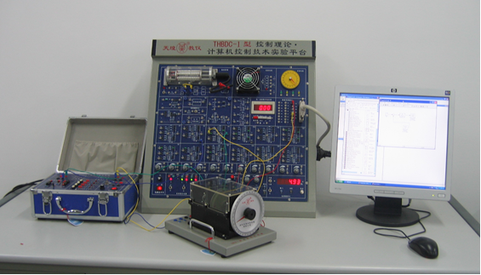

## 五、实验线路图

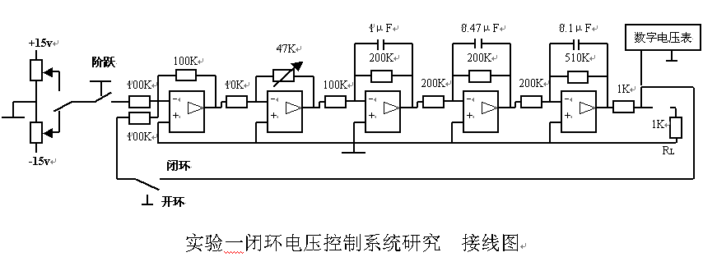

## 六、实验步骤

1. 如图接线，建议使用运算放大器U8、U10、U9、U11、U13。先开环，即比较器接输出一端的反馈电阻100KΩ接地。将可变电阻47KΩ（必须接可变电阻47K上面两个插孔）左旋到底时，即系统增益Kp=0。再右旋1圈，阻值为4.7KΩ，Kp=2.4。经仔细检查后接通220伏电源，再打开+15、-15伏电源开关，弹起红色按键“不锁零”。
2. 按下“阶跃按键”键，调“负输出”端电位器RP2，使“交/直流数字电压表”的电压为2.00V。如果调不到，则对开环系统进行逐级检查，找出故障原因，并记录。
3. 先按表格先调好可变电阻47KΩ的规定圈数，再调给定电位器RP2，在确保空载输出为2.00V的前提下，再加上1KΩ的扰动负载。分别右旋调2圈、4圈、8圈后依次测试，测得各数据填表。  **注意：为了数据可比性，加1 KΩ负载前必须保证电压是2.00V。**稳态误差测量值e是比较器的输出，用数字表测得。
4. 正确判断并实现反馈！（课堂提问）理解后闭环，即反馈端电阻100KΩ接系统输出。
5. 按表格调可变电阻47KΩ的圈数，再调给定电位器RP2，**在确保空载输出为2.00V的前提下，**再加上1KΩ的扰动负载，分别右旋调2圈、4圈、8圈依次测试，填表

要注意在可变电阻为8圈时数字表的现象。并用理论证明。

1. 将比例环节换成积分调节器：将第二运放的10KΩ改为100KΩ；47KΩ可变电阻改为10μF电容，调电位器RP2，确保空载输出为**2.00V**后再加载，测输出电压值并记录。

|  |  |  |  |  |  |
| --- | --- | --- | --- | --- | --- |
| 开环 | 空载 | 加1KΩ负载 | | | |
| 开环增益  调4.7K电阻 |  | 1圈  （Kp=2.4） | 2圈  （Kp=4.8） | 4圈  （Kp=9.6） | 8圈  （Kp=19.2） |
| 输出电压 | **2.00V** | **1.00V** | **1.00V** | **1.00V** | **1.00V** |
| 闭环 |  | 加1KΩ负载 | | | |
| 开环增益  调4.7K电阻 |  | 1圈  （Kp=2.4） | 2圈  （Kp=4.8） | 4圈  （Kp=9.6） | 8圈  （Kp=19.2） |
| 输出电压 | **2.00V** | 1.55V | 1.69V | 1.84V | 振荡 |
| 稳态误差  测量值e |  | 1.35V | 0.73V | 0.39V | 振荡 |
| 稳态误差  计算值E |  | 1.23V | 0.71V | 0.38V | 振荡 |

## 七、实验分析与思考题

1. 用文字叙说，工程上，正确实现闭环负反馈的方法。

根据输入量与输出量的变化量的正负进行加或减的比较

1. 说明实验步骤（1）至（6）的意义。

步骤1中将比较器端100KΩ电阻接地，是为了实现开环控制。电位器左旋到底，再右旋一圈，是为了调节第二个比例放大器的放大倍数。

步骤2使空载时的输出电压为2V，并将2V作为输出基准电压

步骤3是在开环控制的条件下，测量空载输出为2V时，加负载时的电压输出值。与闭环控制条件下的测量值进行比较，说明开环与闭环控制的差异，同时也为了说明在开环控制的条件下，Kp变化对输出量没有影响。

步骤4正确实现负反馈，确保在闭环条件下的基准电压为2V.

步骤5是在闭环控制的条件下，测量空载输出为2V时，加负载时的电压输出值，与开环控制进行比较。同时也为了说明在闭环控制的条件下，Kp变化对输出量的影响

步骤6是为了说明将第二个比例环节换成积分环节，使输出更加稳定

1. 画出本实验自动控制系统的各个组成部分，并指出对应元件。

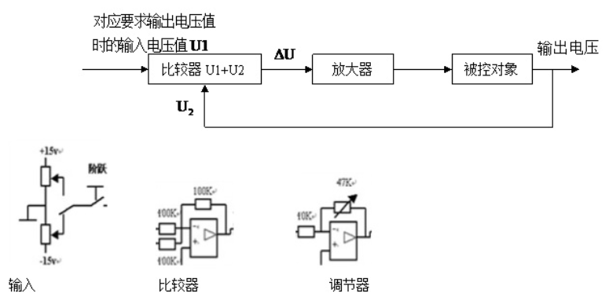

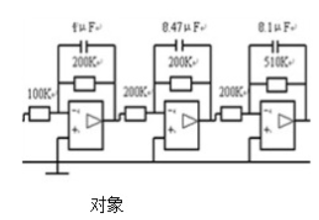

1. 你认为本实验最重要的器件是哪个？作用是什么？

47KΩ的滑动变阻器。作用是：调节Kp的值，以便于观察开环和闭环控制时，在不同Kp的条件下，加负载时输出电压值。

1. 写出系统传递函数，用劳斯判据说明：闭环工作时，4.7K可变电阻为8圈（Kp=19.2）时，数字表的现象和原因。

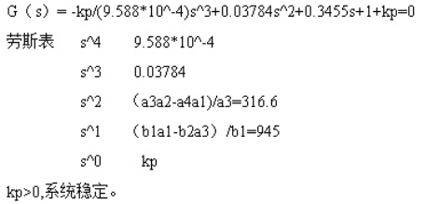

1. 比较表格中的实验数据，说明开环与闭环控制效果。

开环下，加相同的阻值的负载在不同增益Kp情况下获得相同的输出电压，该电压较空载输出电压有明显偏差，而实现了闭环控制后，加相同阻值的负载，随着增益Kp有限度的增大，输出电压越接近空载时输出电压，这正是我们想要的效果。

1. 用教材上稳态误差理论公式E=R/1+Kp（0型）计算验证稳态误差测量值e。注意：R是改变的输入电压，用数字表测得。开环增益Kp在带了负载以后，实际下降了一半。

从数据中可以看出，当开环增益没有超过19.2时，开环增益越大，稳态误差越小。根据测量数据和稳态误差与开环增益的关系。

## 八、实验总结

本次实验我了解到了控制系统的一般组成，体会到了负反馈可以提高输出的正确性，提高系统的稳定性